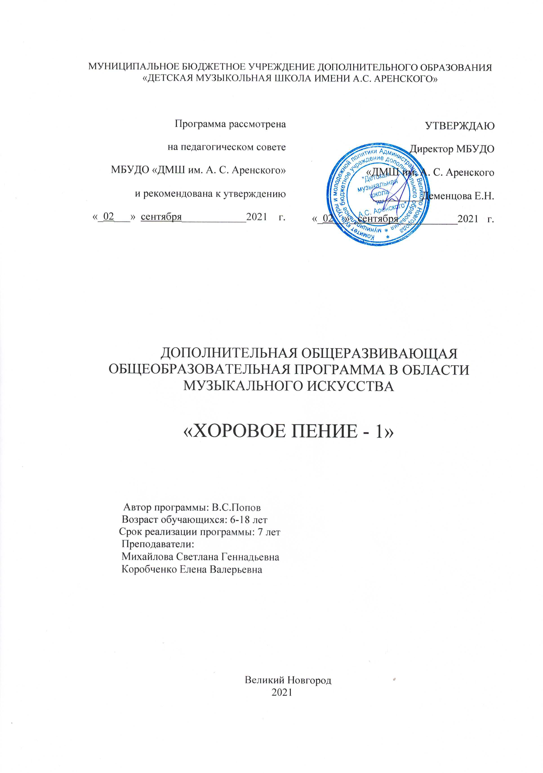

МУНИЦИПАЛЬНОЕ БЮДЖЕТНОЕ УЧРЕЖДЕНИЕ ДОПОЛНИТЕЛЬНОГО ОБРАЗОВАНИЯ «ДЕТСКАЯ МУЗЫКАЛЬНАЯ ШКОЛА ИМЕНИ А.С. АРЕНСКОГО»

Программа рассмотрена  на педагогическом совете  МБУДО «ДМШ им. А. С. Аренского»  и рекомендована к утверждению  «_02___» сентября____________2021 г. | УТВЕРЖДАЮ  Директор МБУДО  «ДМШ им. А. С. Аренского  _________Деменцова Е.Н.  «_02__»_ сентября___________2021 г.

ДОПОЛНИТЕЛЬНАЯ ОБЩЕРАЗВИВАЮЩАЯ ОБЩЕОБРАЗОВАТЕЛЬНАЯ ПРОГРАММА В ОБЛАСТИ МУЗЫКАЛЬНОГО ИСКУССТВА

«ХОРОВОЕ ПЕНИЕ - 1»

Автор программы: В.С.Попов
Возраст обучающихся: 6-18 лет
Срок реализации программы: 7 лет
Преподаватели:
Михайлова Светлана Геннадьевна
Коробченко Елена Валерьевна

Великий Новгород
2021

Пояснительная записка
Дополнительная общеразвивающая общеобразовательная программа в области музыкального искусства «Хоровое пение - 1» разработана в соответствии с Федеральным законом № 273-ФЗ от 29.12.2012 г. «Об образовании в Российской Федерации», на основе и с учетом Приказа Министерства просвещения РФ от 09.11. 2018 г. N 196 «Об утверждении Порядка организации и осуществления образовательной деятельности по дополнительным общеобразовательным программам» и реализуется в муниципальном бюджетном учреждении дополнительного образования «Детская музыкальная школа им. А.С. Аренского».
Дополнительная общеразвивающая общеобразовательная программа в области музыкального искусства «Хоровое пение - 1», имеет художественную направленность.
Программа разработана на основе Примерной программы «Хоровой класс (Коллективное музицирование) для инструментальных и хоровых отделений» для детских музыкальных школ и школ искусств, утвержденная методическим кабинетом по учебным заведениям искусств и культуры Комитета по культуре г. Москвы, составители: профессор В.С.Попов, старший методист М.Р.Иодко, профессор П.В.Халабузарь (Москва, 1988)

Педагогическая целесообразность данной образовательной программы обусловлена тем, что музыкальное образование призвано решить ответственные задачи эстетического воспитания и мировозрения, художественного вкуса и профессионального мастерства молодых музыкантов, готовить активных участников художественной самодеятельности и пропагандистов музыкальной культуры.
Данная программа является наиболее актуальной на сегодняшний момент. Она составлена с учетом современных требований и достижений музыкального искусства и соответствует уровню развития детей 7-15 лет.
В программе учтены основные ценности и цели дополнительного образования по эстетическому развитию детей, которые способствуют более рациональному и сбалансированному распределению учебной нагрузки, связанной с учетом возрастающих от класса к классу требований.
Программа предполагает существенное изменение методики преподавания в соответствии с возрастными и индивидуальными особенностями учащихся.
Цель: создание условий для развития мотивации, формирование навыков творческой деятельности и самореализации личности ребенка через приобщение к музыкальной культуре, ее духовно-эстетическим началам; развитие музыкальных способностей учащихся для их дальнейшего профессионального самоопределения.
Для достижения данной цели формируются следующие задачи:
Обучающие:
- приобщить воспитанников к музыкально-исполнительской культуре, «золотому фонду» народной, классической и современной песни;
- сформировать у учащихся интерес и любовь к пению, хоровому исполнительству;
- изучить систему опорных знаний, умений и способов деятельности, обеспечивающих в совокупности необходимую базу для дальнейшего музыкального образования;
- обеспечить условия для профессиональной ориентации одаренных воспитанников.
Развивающие:
- всесторонне развить музыкальные задатки и способности детей;
- развить технику дыхания при пении, вокально-хоровые навыки;
- развить способность применять полученные знания и умения в самостоятельной работе;
- развить умение анализировать и художественно мыслить.
Воспитывающие:
- воспитать аккуратность и терпение;
- воспитать интерес к музыке;

- активизировать концертную деятельность обучающихся и обеспечить их творческую активность; всесторонне развивать эстетический вкус воспитанников, мотивацию их творческой деятельности, воспитывать и формировать высокие нравственные качества личности.
Задачи руководителя хорового класса:
- формировать у участников хора высокий художественный вкус, потребность в исполнении лучших образцов классической, современной и народной музыки;
- создать в хоре обстановку творческой активности, товарищества;
- совершенствовать музыкальные способности, слуховые и певческие навыки, воспитывать бережное отношение участников хора к голосовому аппарату, углублять их теоретические знания;
- стимулировать эмоциональное отношение учащихся в хоре к искусству;
- способствовать повышению музыкально-эстетического уровня воспитанников, используя для этого коллективные посещения концертов, оперных спектаклей.
Отличительной особенностью данной программы является то, что она модифицирована к условиям образовательного процесса данного учреждения. Главная особенность данной программы – в индивидуальном подходе к обучению детей. Отличительной чертой программы является дифференцированный подход к формированию учебного процесса для учащихся с учетом их индивидуальных способностей.
Возраст детей, участвующих в реализации данной образовательной программы, 7-15 лет.
Сроки реализации образовательной программы – 7 лет обучения.
- Первый этап – учащихся младших классов (1-4 классов);
- Второй этап – учащиеся старших классов (5-7 классов).

Формы и режим занятий. Форма организации обучения – групповые занятия (наполняемость групп до 20 человек).

Занятия проводятся по расписанию.
Продолжительность занятий:
1-7 год обучения – 1 уч. час в неделю, 34 уч. час в год
сводные занятия отдельно младшего и старшего хоров – 2 уч. часа в месяц, 18 уч. часа в год.
Ожидаемые результаты и способы определения их результативности.
По окончании полного курса обучения выпускники должны демонстрировать готовность к эстетической музыкально-исполнительской деятельности, а именно:
- уметь исполнять произведение осмысленно, выразительно, свободно владея вокально-хоровыми навыками;
- уметь читать с листа хоровые партитуры, петь в ансамбле, подбирать по слуху
- уметь разбираться в различных явлениях музыкальной жизни, знать основные направления в музыке;
- уметь самостоятельно осмыслить и разобрать произведение, иметь навыки и умения для самостоятельного музицирования, что позволит учащимся, в зависимости от потребностей и наклонностей, продолжить свое музыкальное образование.

1 класс
Требования к знаниям: понимать дирижерский жест руководителя (вступление, взятие дыхания, начало пения и окончание), иметь представление об основных средствах музыкальной выразительности (мелодия и ее движение, ритм, темп, динамика, лад).
Требования к умениям: петь естественным, нефорсированным звуком, уметь эмоционально передать несложный музыкальный образ; прислушиваться, сливается ли их голос с остальными голосами хора.

2 класс
Требование к знаниям: закрепление основ нотной грамоты; порядок работы над музыкальным произведением; основные правила аппликатуры; новые виды ритмических рисунков; знание основных форм музыкальных произведений.
Требование к умениям: применение знаний правил аппликатуры в работе над гаммами и этюдами; ощущение и передача музыкальной формы; грамотная фразировка; чтение с листа.

3 класс
Требования к знаниям: знать опорные ступени основных гармонических функций, основные лады и знаки альтерации, навыки цепного дыхания.
Требования к умениям: владеть навыками цепного; грамотно формировать гласные (округлое звучание); освоить более развитое 2-х голосие (самостоятельное и параллельное) с фрагментарным сольфеджированием;уметь эмоционально передать несложный музыкальный образ.

4 класс
Требования к знаниям: изучение дикционных навыков, взаимоотношение гласных и согласных в пении; отнесение внутри слова согласных к последующему слогу; ритмическая устойчивость в более быстрых и медленных темпах с более сложным ритмическим рисунком.
Требование к умениям: уметь формировать гласные в различных регистрах (головное звучание); при работе над согласными добиваться твердого, активного произношения; уметь петь legato и non legato.

5 класс
Требования к знаниям: развить свободу и подвижность артикуляционного аппарата за счет активизации губ, языка; выработать чистую интонацию при двух,- трехголосном пении.
Требования к умениям: уметь равномерно расходовать дыхание при исполнении продолжительных мелодических построений; исполнение пауз между звуками без смены дыхания (stakkato); анализировать по определенным критериям собственное исполнение.

6 класс
Требования к знаниям: взаимопроникновение двух элементов при исполнении фразы и всего произведения – динамического и агогического; развить дикционную активность при нюансах p и pp.
Требования к умениям: закрепить навык дыхания при усилении и затихании звучности; владеть навыками пения без сопровождения; добиться осмысленности, выразительности и эмоциональности в исполнении произведений.

7 класс
Требования к знаниям: совершенствование ансамбля и строя в произведениях различного склада изложения; сознательное отношение ко всем указаниям дирижера, касающимся художественно-исполнительского плана произведения; усложнение теоретического и музыкально-художественного материала; расширение круга исполнительских задач.
Требование к умениям: уметь показать целостное исполнение произведения; добиться свободы, непринужденности исполнения; петь произведение целиком на цепном дыхании; иметь опыт концертной деятельности различного типа и уровня, внутри и вне школы.

Способами определения результативности реализации данной программы являются организация и проведение диагностики уровня сформированности предметных знаний и умений.

Формы подведения итогов реализации данной программы.
- Учет успеваемости учащихся проводится преподавателем на основе текущих занятий, индивидуальной и групповой проверки знаний хоровых партий. При оценке учащегося учитывается также его участие в выступлениях хорового коллектива
- Отчетные концерты школы
- Участие в школьных, областных, региональных, Всероссийских и Международных фестивалях, конкурсах, концертах

Содержание программы

В течение учебного года планируется ряд творческих показов: открытые уроки для родителей и преподавателей, отчетные концерты, мероприятия по пропаганде музыкальных знаний (концерты-лекции, праздники песни)
За учебный год в хоровом классе должно быть пройдено примерно следующее количество произведений: младшие группы – 10-15, старшие группы – 8-12.

Учебный план

№ п/п | Наименование предмета | Количество часов  в неделю | Количество часов  в год
1. | Хоровое пение | 1 | 34
2 | Сводный хор | 0,5 | 18
 | Всего | 1,5 | 52

№ п/п | Наименование предмета | Количество часов  в неделю | Количество часов  в год
1. | Хоровое пение | 2 | 68
2 | Сводный хор | 0,5 | 18
 | Всего | 2,5 | 86

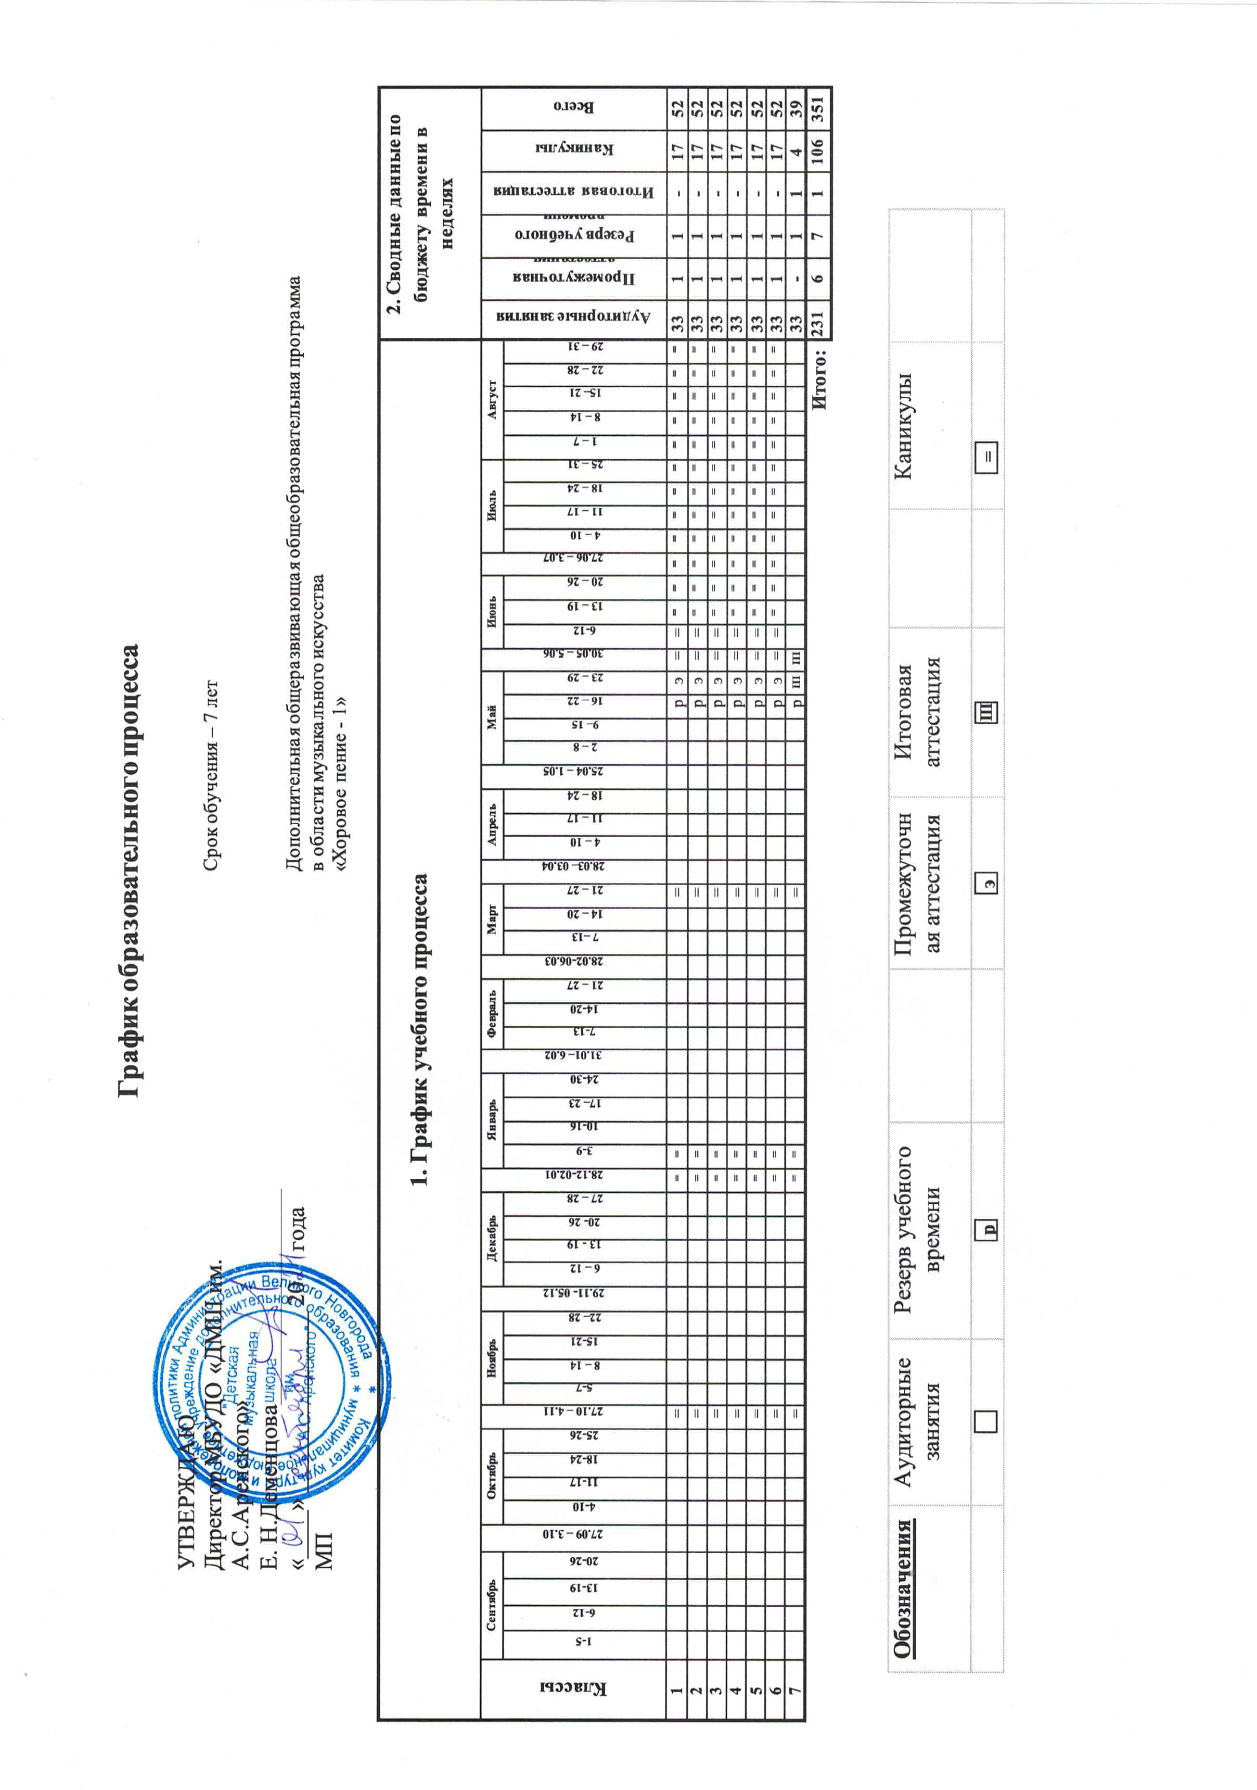

Учебно-тематический план.
Младшие классы (I-IV)
Наименование тем | Количество часов
 | всего | практика
I четверть.
1. Организационная работа хора.  Прослушивание учащихся. | 1 | 1
2. Вокально-хоровая работа. Певческая установка и дыхание,  вокально-хоровые распевки. | 1 | 1
3. Навыки пения на legato. Работа над репертуаром. | 1 | 1
4. Ансамбль и строй, выработка унисона.  Работа над репертуаром. | 1 | 1
5. Работа над формированием исполнительских навыков, анализ словесного текста и его содержания.  Работа над репертуаром. | 3 | 3
6.Воспитание понимания дирижерского жеста.  Работа над репертуаром. | 2 | 2
7. Контрольный урок. | 1 | 1
II четверть.
1. Вокально-хоровая работа. Певческая установка и дыхание, вокально-хоровые распевки. | 1 | 1
2. Различный характер дыхания в зависимости от характера произведения. Работа над репертуаром. | 1 | 1
3. Ансамбль и строй, выработка унисона.  Работа над репертуаром. | 1 | 1
4. Работа над формированием исполнительских навыков, анализ словесного текста и его содержания.  Работа над репертуаром. | 2 | 2
5. Воспитание понимания дирижерского жеста.  Работа над репертуаром. | 2 | 2
6. Контрольный урок. | 1 | 1
III четверть.
1. Вокально-хоровая работа.  Певческая установка и дыхание, вокально-хоровые распевки. | 1 | 1
2. Звуковедение и дикция. Работа над репертуаром. | 1 | 1
3.Знакомство с ручными знаками, пение по руке.  Работа над репертуаром. | 1 | 1
4. Работа над формированием исполнительских навыков, анализ словесного текста и его содержания.  Работа над репертуаром. | 1 | 1
5. Закрепление вокально-хоровых навыков.  Работа над репертуаром. | 2 | 2
6. Контрольный урок. | 1 | 1
IV четверть.
1. Вокально-хоровая работа.  Певческая установка и дыхание, вокально-хоровые распевки. | 2 | 2
2.Звуковедение и дикция. Работа над репертуаром. | 2 | 2
3. Ансамбль и строй, выработка унисона.  Работа над репертуаром. | 1 | 1
4. Работа над формированием исполнительских навыков, анализ словесного текста и его содержания.  Работа над репертуаром. | 2 | 2
5. Чтение с листа. | 1 | 1
6. Контрольный урок. | 1 | 1
Сводный хор | 18 | 18
Всего | 52 | 52

Старшие классы (V - VII классы).
1 четверть.
1. | Вокально- хоровая работа. Паузы между звуками. Пение на stakkato. | 1 | 1
2. | Звуковедение и дикция. Работа над репертуаром. | 1 | 1
3. | Ансамбль и строй, выработка унисона. Работа над репертуаром. | 2 | 2
4. | Работа над формированием исполнительских навыков, анализ словесного текста и его содержания. Работа над репертуаром. | 1 | 1
5. | Воспитание понимания дирижерского жеста. Работа над репертуаром | 2 | 2
6. | Контрольный урок. | 1 | 1

II чечечетвертьчетверть.

 | Наименование тем | Количест во  часов (всего) | практика
1. | Организационная работа хора. Прослушивание учащихся. | 1 | 1
2. | Вокально-хоровая работа. Совершенствование навыков цепного дыхания. | 1 | 1
3. | Дикционные навыки. Работа над репертуаром. | 2 | 2
4. | Совершенствование ансамбля и строя в произведениях различного склада изложения. Работа над репертуаром. | 1 | 1
5. | Работа над формированием исполнительских навыков, анализ словесного текста и его содержания. Работа над репертуаром. | 1 | 1
6. | Воспитание понимания дирижерского жеста. Работа над репертуаром. | 1 | 1
7. | Контрольный урок. | 1 | 1
 | над репертуаром.
6. | Контрольный урок. | 1 | 1

III Четверть
1. | Вокально- хоровая работа. Певческая установка и дыхание, вокально-хоровые распевки. | 2 | 2
2. | Звуковедение и дикция. Развитие дикционных навыков в медленных и быстрых темпах. Работа над репертуаром. | 2 | 2
3. | Ансамбль и строй, выработка чистой интонации при 2 -Зх голосном пении. Работа над репертуаром. | 2 | 2
4. | Работа над формированием исполнительских навыков, анализ словесного текста и его содержания. Работа над репертуаром. | 1 | 1
5. | Закрепление вокально- хоровых навыков. Работа над репертуаром. | 2 | 2
6. | Контрольный урок. | 1 | 1
IV четверть.
1. | Вокально- хоровая работа. Певческая установка и дыхание, вокально-хоровые распевки. | 1 | 1
2. | Звуковедение и дикция. Развитие дикционных навыков в медленных и быстрых темпах. Работа над репертуаром. | 1 | 1
3. | Ансамбль и строй, выработка чистой интонации при 2 -Зх голосном пении. Работа над репертуаром. | 2 | 2
4. | Работа над формированием исполнительских навыков, анализ словесного текста и его содержания. Работа над репертуаром. | 1 | 1
5. | Чтение с листа | 1 | 1
6. | Контрольный урок. | 1 | 1
 | Сводный хор | 18 | 18
 | Всего | 52 | 52

Учебно-тематический план.
Младшие классы (I-IV)
Наименование тем | Количество часов
 | всего | практика
I четверть.
1. Организационная работа хора.  Прослушивание учащихся. | 2 | 2
2. Вокально-хоровая работа. Певческая установка и дыхание,  вокально-хоровые распевки. | 2 | 2
3. Навыки пения на legato. Работа над репертуаром. | 2 | 2
4. Ансамбль и строй, выработка унисона.  Работа над репертуаром. | 2 | 2
5. Работа над формированием исполнительских навыков, анализ словесного текста и его содержания.  Работа над репертуаром. | 3 | 3
6.Воспитание понимания дирижерского жеста.  Работа над репертуаром. | 4 | 4
7. Контрольный урок. | 1 | 1
II четверть.
1. Вокально-хоровая работа. Певческая установка и дыхание, вокально-хоровые распевки. | 4 | 4
2. Различный характер дыхания в зависимости от характера произведения. Работа над репертуаром. | 2 | 2
3. Ансамбль и строй, выработка унисона.  Работа над репертуаром. | 2 | 2
4. Работа над формированием исполнительских навыков, анализ словесного текста и его содержания.  Работа над репертуаром. | 3 | 3
5. Воспитание понимания дирижерского жеста.  Работа над репертуаром. | 4 | 4
6. Контрольный урок. | 1 | 1
III четверть.
1. Вокально-хоровая работа.  Певческая установка и дыхание, вокально-хоровые распевки. | 4 | 4
2. Звуковедение и дикция. Работа над репертуаром. | 4 | 4
3.Знакомство с ручными знаками, пение по руке.  Работа над репертуаром. | 4 | 4
4. Работа над формированием исполнительских навыков, анализ словесного текста и его содержания.  Работа над репертуаром. | 3 | 3
5. Закрепление вокально-хоровых навыков.  Работа над репертуаром. | 4 | 4
6. Контрольный урок. | 1 | 1
IV четверть.
1. Вокально-хоровая работа.  Певческая установка и дыхание, вокально-хоровые распевки. | 4 | 4
2.Звуковедение и дикция. Работа над репертуаром. | 4 | 4
3. Ансамбль и строй, выработка унисона.  Работа над репертуаром. | 2 | 2
4. Работа над формированием исполнительских навыков, анализ словесного текста и его содержания.  Работа над репертуаром. | 3 | 3
5. Чтение с листа. | 1 | 1
6. Контрольный урок. | 1 | 1
Сводный хор | 18 | 18
Всего | 86 | 86

Старшие классы (V - VII классы).
1 четверть.
1. | Вокально- хоровая работа. Паузы между звуками. Пение на stakkato. | 2 | 2
2. | Звуковедение и дикция. Работа над репертуаром. | 2 | 2
3. | Ансамбль и строй, выработка унисона. Работа над репертуаром. | 4 | 4
4. | Работа над формированием исполнительских навыков, анализ словесного текста и его содержания. Работа над репертуаром. | 3 | 3
5. | Воспитание понимания дирижерского жеста. Работа над репертуаром | 4 | 4
6. | Контрольный урок. | 1 | 1

II чечечетвертьчетверть.

 | Наименование тем | Количест во  часов (всего) | практика
1. | Организационная работа хора. Прослушивание учащихся. | 2 | 2
2. | Вокально-хоровая работа. Совершенствование навыков цепного дыхания. | 2 | 2
3. | Дикционные навыки. Работа над репертуаром. | 4 | 4
4. | Совершенствование ансамбля и строя в произведениях различного склада изложения. Работа над репертуаром. | 2 | 2
5. | Работа над формированием исполнительских навыков, анализ словесного текста и его содержания. Работа над репертуаром. | 3 | 3
6. | Воспитание понимания дирижерского жеста. Работа над репертуаром. | 2 | 2
7. | Контрольный урок. | 1 | 1
 | над репертуаром.
6. | Контрольный урок. | 1 | 1

III Четверть
1. | Вокально- хоровая работа. Певческая установка и дыхание, вокально-хоровые распевки. | 4 | 4
2. | Звуковедение и дикция. Развитие дикционных навыков в медленных и быстрых темпах. Работа над репертуаром. | 4 | 4
3. | Ансамбль и строй, выработка чистой интонации при 2 -Зх голосном пении. Работа над репертуаром. | 4 | 4
4. | Работа над формированием исполнительских навыков, анализ словесного текста и его содержания. Работа над репертуаром. | 3 | 3
5. | Закрепление вокально- хоровых навыков. Работа над репертуаром. | 4 | 4
6. | Контрольный урок. | 1 | 1
IV четверть.
1. | Вокально- хоровая работа. Певческая установка и дыхание, вокально-хоровые распевки. | 2 | 2
2. | Звуковедение и дикция. Развитие дикционных навыков в медленных и быстрых темпах. Работа над репертуаром. | 4 | 4
3. | Ансамбль и строй, выработка чистой интонации при 2 -Зх голосном пении. Работа над репертуаром. | 4 | 4
4. | Работа над формированием исполнительских навыков, анализ словесного текста и его содержания. Работа над репертуаром. | 3 | 3
5. | Чтение с листа | 2 | 2
6. | Контрольный урок. | 1 | 1
 | Сводный хор | 18 | 18
 | Всего | 86 | 86

Певческая установка и дыхание
Младшая группа
Посадка хорового певца, положение корпуса, головы, артикуляция при пении. Навыки пения сидя и стоя.
Дыхание перед началом пения. Одновременный вдох и начало пения. Различный характер дыхания перед началом пения в зависимости от характера исполняемого произведения: медленное, быстрое. Смена дыхания в процессе пения; различные его приемы (короткое и активное в быстрых произведениях, более спокойное, но также активное в
медленных). Цезуры. Знакомство с навыками «цепного» дыхания (пение выдержанного звука в конце произведения; исполнение продолжительных музыкальных фраз на «цепном» дыхании).
■

Старшая группа
Закрепление навыков, полученных в младшей группе. Задержка дыхания перед началом пения. Исполнение пауз между звуками без смены дыхания (стаккато). Работа над дыханием как важным фактором выразительного исполнения. Совершенствование навыков «цепного» дыхания: на длинных фразах, не имеющих пауз; на длинных звуках или аккордах в несколько тактов; пение произведений целиком на цепном дыхании.

Звуковедение и дикция
Младшая группа
Естественный, свободный звук без крика и напряжения (форсировки). Преимущественно мягкая атака звука. Округление гласных; способы их формирования в различных регистрах (головное звучание). Пение нонлегато и легато. Нюансы (меццо-форте, меццо-пиано, пиано, форте).
Развитие дикционных навыков. Гласные и согласные, их роль в пении. Взаимоотношение гласных и согласных в пении. Отнесение внутри слова согласных к последующему слогу.

Старшая группа Закрепление навыков полученных в младшей группе. Развитие свободы и подвижности артикуляционного аппарата за счет активизации губ, языка. Выработка навыка активного и четкого произношения согласных. Развитие дикционных навыков в быстрых и медленных темпах. Сохранение дикционной активности при нюансах пиано и пианиссимо.

Ансамбль и строй
Младшая группа
Выработка активного унисона (чистое и выразительное интонирование диатонических ступеней лада), ритмической устойчивости в умеренных темпах при соотношении простейших длительностей (четверть, восьмая, половинная), соблюдение динамической ровности при произношении текста. Постепенное расширение задач: интонирование произведений в различных видах мажора и минора, ритмическая устойчивость в более быстрых и медленных темпах с более сложным ритмическим рисунком (шестнадцатые, пунктирный ритм).
Устойчивое интонирование одноголосного пения при сложном аккомпанементе. Навыки пения двухголосия с аккомпанементом. Пение несложных двухголосных песен без сопровождения.

Старшая группа Закрепление навыков полученных в младшей группе. Совершенствование ансамбля и строя в произведениях различного склада изложения и с различными средствами музыкального языка. Выработка чистой интонации при двух-, трехголосном пении. Владение навыками пения без сопровождения. Для подвинутых групп - более сложные навыки многоголосия.

Работа над формированием исполнительских навыков
Младшая и старшая группа
Анализ словесного текста и его содержания. Грамотное чтение нотного текста по партиям и партитурам. Разбор тонального плана, ладовой структуры, гармонической канвы произведения.
Членение на мотивы, периоды, предложения, фразы. Определение формы (куплетная, двухчастная, трехчастная, рондо и пр.).
Фразировка, вытекающая из музыкального и текстового содержания. Взаимопроникновение двух элементов при исполнении фразы и всего произведения - динамического и агогического. Различные виды динамики. Многообразие агогических возможностей исполнения произведений: пение в строго размеренном темпе; сопоставление двух темпов (медленный и быстрый); замедление в конце произведения;
замедление и ускорение в середине произведения; различные виды фермат.
Воспитание навыков понимания дирижерского жеста. В младших группах - элементарные требования (указания дирижера «внимание», «дыхание», «начало», «окончание» пения; понимание требований, касающихся агогических и динамических изменений). В старших группах
- сознательное отношение ко всем указаниям дирижера, касающимся художественно-исполнительского плана произведения

Примерный репертуарный список Произведения для младшего хора

Произведения русских композиторов
Аренский А.С, Деркачев И. «Расскажи, мотылек» Аренский А.С, Майков А. «Спи дитя мое усни» Аренский А.С, Плещеев А. «Кукушка» Алябьев А., Пушкин А.С. «Зимняя дорога» Гречанинов А., сл. нар. «Радуга-дуга» Ипполитов-Иванов М., Павлова М. «Славим солнце» Кюи Ц., Плещеев А. «Майский день», «Осень» Рахманинов СВ., Бальмонта К. «Островок» Ребиков В. «Май настал»
Римский-Корсаков Н.А., Устюжанина И. «Проводы зимы» Чайковский П.И., Иващенко Г. «Неополитанская песенка»

Произведения зарубежных композиторов
Бах И.С. «За рекою старый дом», «Мелькнет за часом час» Гайдн И., рус.текст Синявского П. «Мы дружим с музыкой» Григ Э., сл. Мунка Р. «Заход солнца» Григ Э., Ефременков А. «Лесная песнь» Моцарт В.А., Овербек «Весенняя»
Моцарт В.А., пер.Чайковский П.И. хор служанок «Мы сегодня рано встали»
Шуман Р., Фаллерслебен Г. «Небывалая сторона»

Произведения современных композиторов
Дубравин Я., Суслов В. «Всюду музыка живет»
Зарицкая Е., Орлов В. «Музыкант»
Коровицын В., Заходер Б. «Горизонтские острова»
Крылатов Е., Пляцковский М. «Все сбывается на свете»
Паулс Р., пер. Петерсон О. «Пять песен»
Ройтейрштейн М., Трутнева Е. «Вечерняя песня»
Роот 3. «Ах, какая музыка», «Волшебный свет Рождества»
Смирнова Е. «Колыбельная»
Сматек М., Барох К. «Зимняя пляска»
Струве Г., Соловьева Н. «Моя Россия»
Соловьев-Седой В., Матусовский М. «Зимние каникулы» Тугаринов Ю., Измайлов Н. «Оркестр чудаков» Филиппенко А., Волгина Т. «Березонька» Хрисониди И., Поповой А. «Волшебная свеча»

Народные песни
Русские народные песни «Ах вы сени» обр. С.Любского «Ах ты, ноченька» обр. И. Пономарькова «Блины» обр. Абрамского «Дома ль воробей» обр. А. Юрлова «Как на тоненький ледок» обр. Т. Попатенко «Как кума-то к куме» обр. А. Юрлова «На горе-то калина» обр. М. Иорданского «Перед весной» обр. Т. Бейдер «Сад» обр. А.Луканина
«Сеяли девушки яровой хмель» обр. А.Лядова «Уж как по лугу, лугу» обр. А. Юрлова «Яблоня» обр. Л. Шульгина

Песни народов мира «Андулка-душенька» (чешская народная песня) «В Авиньоне на мосту» (французская народная песня) «Пусть делают все так как я» (английская народная песня) «Камертон» (норвежская народная песня) «Колечко» (греческая народная песня) «Музыкальная семья» (немецкая народная песня) «Ой летает соколонько» (украинская народная песня) «Солнышко вставало» (литовская народная песня)

Произведения для старшего хора

Произведения русских композиторов
Аренский А.С. пастораль «Цветник»
Аренский А.С, Северский Я. «Тихо все средь чарующей ночи» Аренский А. С, Апухтин А. «Минуты счастья», «Отче наш» Глинка М. И., Кукольник Н. «Попутная песня» Гречанинов А. «Пчелка»
Ипполитов-Иванов М, Пушкин А.С. «Утро» Ипполитов-Иванов М., Лермонтов М. «Сосна» Кюи Ц., Надсон С. «Лунным блеском озаренная» Рахманинов СВ., Некрасов Н. «Славься» Рахманинов СВ., Бекетова Е. «Сирень» Ребиков В., Лермонтов М. «Горные вершины» Римский-Корсаков Н. А. Хор птиц из оперы «Снегурочка» Рубинштейн А. «Мелодия»
Танеев С. «Вечерняя песня» (перелож. А. Никольского) Хахилев В. «Отче наш»
Чайковский П. И., хор девушеу из оперы «Опричник» «На море утушка» Чайковский П. И., Суриков И. «Рассвет»
Чайковский П. И., обр. для хора В. Соколова «Как по лесу лес шумит» Чесноков П., Федоров А. «Солнце, солнце встает»

Произведения зарубежных композиторов
Бетховен Л., Шиллер Ф. «Европейский гимн» (Ода к радости)
Бетховен Л., Гете И. «Мой друг, один твой взгляд»
Брамс И., Миклашевской И. «Данко»
Брамс И., Чикризова И. «Поющий кустарник»
Брамс И., «Напрасная серенада» (нижнерейнская народная песня)
Верди Дж. «Ты прекрасна, о Родина!» (хор из оперы «Набукко»)
Гайдн И., перелож. Попова В. «Вот опять уходит лето»
Глюк К., русский текст Дымовой Л. «Праздник хора»
Мартини П. «Осень»
Мендельсон Ф. «Блажени»
Моцарт В., русск. текст Алемасовой К. «Светлый день» Направник Э. «Хор девушек» из оперы «Дубровский» Палестрина Дж., русск. текст Серпин Я. «День восходит в зенит» Шуман Р. «Привет весне»

Произведения современных композиторов

Бойко Р., Лермонтов М. «Парус»
Мурадели В., Садовский «Сны-недотроги»
Попатенко Т, Дубровин Б. «Горсточка русской земли»
Рубин В., слова народные «Колыбельная»
Сифоров В., Островой С. «Солдатка»
Струве Г., Кондрашенко Л. «Матерям погибших героев»
Ушкарев А., Ладонщиков Г. «Подснежники»
Чикризова И., Соколовской Н. «Сапа» Чикризова И., Михалков С. «Птичий двор»

Русские народные песни

«Ах, не одна во поле дороженька» обр. П. Богданова
«Лен зеленой» обр. В. Соколова
«Как пойду я на быструю речку» обр. А. Попова
«У зори-то, у зореньки» обр. Вахромеева
«Пойду ль я, выйду ль я» обр. В.Соколова
«Во поле береза стояла» обр. Ю. Тугаринова
«Не шуми, мати зеленая дубрава» обр. С. Благообразова
«Ты, река ли моя реченька», «Во лузях», «Ты не стой, не стой колодец»
обр. К. Лядова
«Во кузнице» обр.Т. Хренникова

МЕТОДИЧЕСКОЕ ОБЕСПЕЧЕНИЕ ПРОГРАММЫ

Обеспечение программы методическими материалами
- Методическая работа «Хоровое распевание, его значение, цели и задачи на занятиях хора учащихся исполнительских отделений», сост. Берлина Е.С.;
- Методическая работа «Эмоциональное и выразительное пение в детском хоре», сост. СадовниковаЕ.Ф.;
- Методическая работа «»Детские голоса и их характеристика», сост. Коробченко E.B.;
- Методическая работа «Принципы отбора музыкального материала для вокально-хоровых упражнений», сост. Коробченко Е.В.;
- Методическая работа «Начальный этап работы по вокалу в ДМШ», сост. Смирнова H.A.;
- Методическая работа «Использование элементов дирижирования и детских музыкальных инструментов в младшем хоре», сост. Михайлова С.Г. (статья в «Сборнике материалов для преподавателей ДМШ и ДШИ по классу хоровых дисциплин» ГОУ ДПО «Новгородской областной Центр подготовки кадров в сфере культуры»).
Дидактический материал
- Таблица «Гаммы»
- Словарь итальянских терминов
- Портреты русских и зарубежных композитор
- Аудио кассеты, CD, видеозаписи концертов выдающихся исполнителей.

Материально-техническое оснащение занятий
- Фортепиано
- Стол - 1 шт.
- Хоровые станки (стулья - 15 шт.)
- Шкаф для хранения сборников, методической литературы
- Доска - 1 шт.
Список литературы:

«Чьи песни ты поешь» Песни в сопровождении фортепиано. Т.И.Попатенко, Москва «Музыка» 1977г.
«Что услышал композитор» составитель С.Тихая, Ленинград «Советский композитор» 1983г.
«Лучше хором!» соч. и переложение И.Чикризовой, Санкт-Петербург «Нота»2006 г. «Мы - армия народа» песни в сопровождении фортепиано (баяна), сост. А Абрамов, Москва «Музыка» 1988г.
«Пестрый колпачок» Г. Струве, Москва «Круг» 1997г.
«Хоровое сольфеджио» Г. Струве, Москва «ЦСДК» 1994г.
«Радуйся солнцу» В. Коровицын, Ярославль «Академия развития» 2006г.
«Картинки природы» Репертуар детских и юношеских хоров. Краснодар «Эоловы
струны» 2000г.
«Хоровой класс» В.Попов, П.Халабузарь, Ленинград «Советский композитор» 1988г. «Школа хорового пения» для школьников младшего возраста вып. 1, Москва «Музыка» 1986г.
«Библиотека хормейстера» вып. 20, Москва «Музыка» 1966г.
«Хоры на бис» Европейская тетрадь № 1, С.-Петербург «Нота» 2003г.
«С Новым Годом!» Песни, игры, инсценировки. Составитель А.Белицкая, Москва

«Музыка» 1990г.
«День рождения» Г.Портнов, Ленинград «Советский композитор»!989г. «Хрестоматия для младшего хора общеобразовательной школы» составитель Г.Сергеева, Москва «Союзполиграфпром» 1987г.
«Внимание: дети!» Песенки и праздники для малышей З.Роот, Москва «Айрис Пресс» 2003г.
«Зачем школе хор и уроки музыки» Нотное приложение, Новгород 1997г. «Румяной зарею покрылся восток» Песни и хоры на стихи А:Пушкина, Москва «Музгиз» 1962г.
«Здравствуй, малыш» вып. 2 составитель О.Бахмацкая, Москва «Совегский композитор» 1986г.
«Пионер всегда в пути» Песни для детей среднего школьного возраста, Москва «Музгиз» 1961 г,
«Пойте, малыши!» Песни для детей младшего возраста М.Магиденко, Т.Назарова, Москва «Музыка» 1973г.
«Гусята» Зарубежные песни для детей младшего возраста в сопровождении фортепиано. Составитель Н.Ветлутина, Москва «Музыка» 1974г. «Любимые мелодии» Сборник песен для детей и юношества, Ростов-на-Дону «Феникс» 2006г.
«Смешные и добрые песни» Г.Портнов, С.-Петербург «Композитор» 2005г. «Марфушины песенки» С.Екимов на стихи Ю.Парфенова ддя детского хора в сопровождении фортепиано, С.-Петербург «Союз художников» 2008г.

МЕТОДИЧЕСКАЯ ЛИТЕРАТУРА
- Примерная программа «Хоровой класс (Коллективное музицирование) для инструментальных и хоровых отделений» для детских музыкальных школ и школ искусств, утвержденная методическим кабинетом по учебным заведениям искусств и культуры Комитета по культуре г. Москвы, составители: профессор В.С.Попов, старший методист М.Р.Иодко, профессор П.В.Халабузарь (Москва, 1988)
- Работа с детским хором. Сборник статей. Под редакцией проф. В.Г. Соколова. Издательство «Музыка» Москва 1981 г. - 70 с.
- Воспитание исполнительских навыков и умений в вокальном классе факультета музыкального образования. Методическое пособие для студентов института искусств очной и заочной формы обучения. Кузнецов А.Ф., Млечко ТА. Издательство «Эоловы струны» Краснодар 2002 г. - 68 с.
- Программа обучения по специальности «Пение» для детских музыкальных школ и гимназий искусств. Сергеев Б. А. Издательство «Союз Художников» Санкт-Петербург 2003 г. - 42 с.
- Вокально-хоровые упражнения в детском хоре. Н. Н. Добровольская. Издательство «Музыка» Москва 1987 г. - 46 с.
- Певческая азбука ребенка. А.Ф. Битус, СВ. Битус Издательство «ТетраСистемс» Минск 2007 г. - 96 с.
- Зачем школе хор и уроки музыки? Или актуальные вопросы школьного музыкального образования. В помощь школьному хормейстеру и учителю музыки. Методическое пособие с нотным приложением. Под редакцией профессора Ю.Б. Алиева. Новгород 1997 г. - 173 с.

